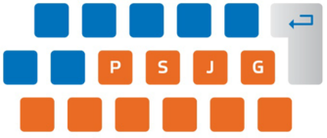
Tvořivá
klávesnice
2015
Název práce
Jméno a příjmení: Jméno Příjmení, třída
Kategorie: Kategorie, do které práce spadá
Vedoucí týmu: Jméno Příjmení (i s tituly)
(Další členové týmu: Pokud jsou, pak jména i příjmení)
(Konzultant(i): Pokud jsou, pak jména i příjmení s případnými tituly)
Jméno vyučujícího
učitele informatiky: Jméno Příjmení

